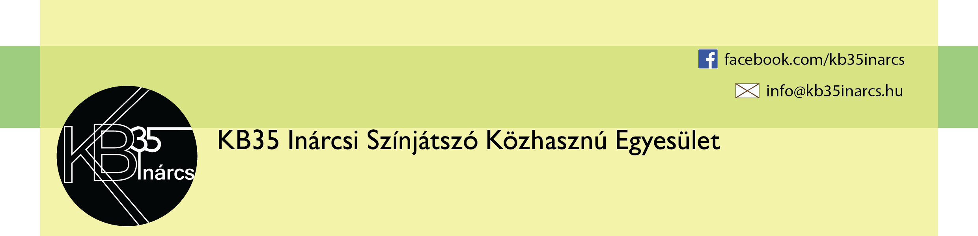
XXVII. Fodor Mihály Színjátszó Tábor

2019-ben ismét a Balaton déli partján Fonyód és Balatonfenyves között Alsóbélatelepen (Fonyód kertváros) közvetlenül a vízparton, kerül megrendezésre Táborunk.
A tábor pontos címe:
8640 Fonyód Alsóbélatelep, Bacsák utca 5.
- Időpontok
A tábor időpontja: augusztus 5. (hétfő) – augusztus 12. (hétfő).
Indulás: augusztus 5. (hétfő), 9-10 között, Budapest, Kelenföldi vasútállomás. A vonat Fonyód Alsóbélatelepre 11-12 között érkezik meg.
Érkezés: augusztus 12. (hétfő), 12-13 között, Budapest, Kelenföldi vasútállomáson. A vonat Fonyód Alsóbélatelepről 10-11-között indul.
- Tábori részvételi díj:
A tábor részvételi díja 39 500 Ft/fő. A részvételi díj több részletben is befizethető az egyesület számlájára.
Számlaszám: 65500044-30057562-55000017
A közlemény rovatba kérjük beírni a táborozó nevét és születési dátumát.
Három határidő van a befizetéssel kapcsolatosan. A jelentkezés után 10 000 Ft előleg megfizetését kérjük a jelentkezés véglegesítéséhez. A részvételi díj első felét legkésőbb április 30-ig (ez további 9 500 Ft), a második felét legkésőbb június 30-ig (20 000 Ft) kell elutalni.
Azon jelentkezők, akik esetleg meggondolják magukat április 30-ig a teljes befizetésüket, június 30-ig
15 000 Ft-tal kevesebbet kapnak vissza. Július 15. után sajnos nem áll módunkban a befizetett összeget
visszaadni.
- Jelentkezés
1. Az alábbi linken lehet megadni a jelentkezéshez szükséges adatokat:
https://goo.gl/forms/GekWEUbSFYZ6rLkw1
A jelentkezési lap elküldése után a kb35.info@gmail.com e-mail címről visszajelzünk a szabad helyekről.
2. A visszajelzést követően szükséges az előleg, megfizetése mellyel teljes a jelentkezés.
A táborozói létszám feltöltése a jelentkezés sorrendjében történik.
- A táborozó hozza magával…
személyi igazolványát (ha van)
diákigazolványát (ha van)
lakcímkártyáját,
Taj-kártyáját,
a szülői nyilatkozatot (A nyilatkozat a július 29–augusztus 4. között emailen is elküldhető)

- Egészségügyi tudnivalók
Kérjük, a jelentkezési lapon töltse ki az egészségügyi tudnivalókat, melyek a táborozást érinthetik (pl.: a táborozó speciális étrendű, allergiás – ebben az esetben azt is, hogy mire –, asztmás, vagy más tartós betegsége van, gyógyszeres kezelés alatt áll, intenzív fizikai megterheléstől óvni kell, stb.).
- Szülői nyilatkozat
A 18. életévét be nem töltött táborozók szüleit kérjük, hogy a tábor kezdetéig a csatolt szülői nyilatkozatot kitöltve és aláírva juttassák el kapcsolattartójukhoz, vagy hozza magával a táborozó. A nyilatkozatokat digitális változatban is elegendő eljuttatni július 29–augusztus 4. között a kb35.info@gmail.com e-mail címre. (Amennyiben lehetséges az aláírt nyilatkozat szkennelt változatát kérnénk, vagy ha ez nem megoldható, a kitöltött dokumentumról készült képet.)
- Szállás, étkezés
A tábor napi háromszori étkezést (reggeli, ebéd, vacsora) biztosít. A tábor konyháján a speciális étrendi igények kielégítésére is van lehetőség. A táborhelyen büfé is üzemel, mely a gyerekek igényeinek megfelelően alakítja a kínálatát.
Az elhelyezés 4-6 ágyas szobákban lesz, és ágyneműt biztosítunk mindenkinek.
- Programok
A táborban a napi 2X3 órás próbákat szervezett szabadidős programok, balatoni fürdés (felnőtt felügyelettel), közös játékok, színházi, zenei programok egészítik ki. Utóbbihoz és az egész tábori munkához is hasznos, ha a táborozó nem rejti véka alá akár más területen megmutatkozó értékeit, ha hangszerét, tehetsége megmutatásához szükséges egyéb eszközeit magával hozza. A színház összművészet, így igyekszünk beépíteni a közös munkába minden fellelhető tudást és képességet.
Mindemellett természetesen jut idő a spontán ismerkedésre is.
- Augusztus 5. vasárnap, az előadások megtekintése, vendégek a táborban
Augusztus 11-én, vasárnap körülbelül 2-3 órai kezdéssel megtekinthetők a táborban készült előadások. Ezek a bemutatók nyitottak, így a szülők, rokonok, barátok bátran növelhetik a nézők számát.
A táborhely szabályai a vendégekre is vonatkoznak, így kérjük a vendégeket, hogy a tábor területére alkoholos italt ne hozzanak be, valamint, hogy, akik dohányoznak, ezt szigorúan csak az arra kijelölt helyen tegyék. A vendégek számára szállást, étkezést nem tudunk biztosítani, a vendégek a takarodóig tartózkodhatnak a tábor területén.

A táborral kapcsolatos további kérdéseit kérjük, küldje el a kb35.info@gmail.com emailcímre, vagy hívja a 0670/238-4596-os telefonszámot.
Ordasi Gábor
táborvezető
Szülői nyilatkozat táborozáshoz
Alulírott, (gondviselő olvasható neve)
A gyermek neve:
A gyermek születési dátuma:
A gyermek lakcíme:
A gyermek anyjának neve:

Nyilatkozom arról, hogy a gyermeken nem észlelhetőek az alábbi tünetek:

Láz
Torokfájás
Hányás
Hasmenés
Bőrkiütés
Sárgaság
Egyéb súlyosabb bőrelváltozás, bőrgennyedés
Váladékozó szembetegség, gennyes fül- és orrfolyás

a gyermek tetű- és rühmentes

A nyilatkozatot kiállító törvényes

képviselő aláírása:
lakcíme:
telefonos elérhetősége:
e-mail címe:

Dátum:…………………………………….

12/1991. (V. 18.) NM rendelet
Hatályos: 2012.03.30.
"4. § (1) A táborozásban csak az vehet részt, aki arra egészségileg alkalmas.
(2) A gyermek törvényes képviselője a táborozást megelőző négy napon belül kiállított nyilatkozattal igazolja a táborozásban részt vevő gyermek megfelelő egészségi állapotát a táborozás megkezdése előtt. A nyilatkozathoz szükséges nyomtatványt – a táborozáshoz szükséges egyéb iratokkal együtt – a táborozás szervezője adja át kitöltés céljából.
(2a)Az iratokat a táborozás szervezőjéhez – az általa megállapított határidőig – kell visszajuttatni. A nyilatkozatot legkésőbb a táborozás megkezdésekor a táborozás szervezőjének kell átadni. A nyilatkozatot a táborozás ideje alatt a tábor helyszínén kell tartani.

